|  |  |  |
| --- | --- | --- |
|  | **CONVENTION SUR**  **LES ESPÈCES**  **MIGRATRICES** | UNEP/CMS/COP13/Doc.27.3  13 décembre 2019  Français  Original : Anglais |

13ème SESSION DE LA CONFÉRENCE DES PARTIES

Gandhinagar, Inde, 17 – 22 février 2020

Point 27 de l’ordre du jour

**DÉSAGRÉGATION DES GENRES ET FAMILLES D'OISEAUX INSCRITS À L’ANNEXE II**

*(Soumis par le Conseil scientifique)*

Résumé:

Ce document est une révision du document [UNEP/CMS/ScC-SC4/Doc.11.3.2](https://www.cms.int/sites/default/files/document/cms_scc-sc4_doc.11.3.2_d%C3%A9sagr%C3%A9gation-genres-et-familles-oiseaux_f_0.pdf), préparé par Stephen Garnett, conseiller pour les oiseaux nommé par la COP pour examen lors de la 4e réunion du Comité de session du Conseil scientifique. La révision tient compte de l’examen entrepris par le Comité de session.

L’Annexe II de la CMS répertorie 63 familles d’oiseaux et trois genres d’oiseaux plutôt que des espèces individuelles. En utilisant la taxonomie adoptée par la 12e réunion de la Conférence des Parties (COP12) comme norme pour la CMS, il a été déterminé que ces familles et genres contiennent 2 822 espèces. Parmi ces espèces, 54 sont déjà inscrites aux Annexes I ou II ; 832 sont présentes dans un seul pays ; 755 espèces sont présentes dans plus d’un pays mais ne franchissent pas cycliquement et de manière prévisible une ou plusieurs frontières nationales ; 896 franchissent cycliquement et de manière prévisible des frontières mais ne présentent pas un état de conservation défavorable en tant qu’espèces selon les critères de la Liste rouge de l’UICN, laissant 85 espèces avec des caractéristiques de mobilité et de conservation généralement considérées conformes aux inscriptions de l’Annexe II. Le Conseil scientifique propose d’élaborer des avis sur les avantages et les inconvénients des différentes approches d’inscription des 2 822 espèces pour présentation à la COP14.

**DÉSAGRÉGATION DES GENRES ET FAMILLES D'OISEAUX INSCRITS À L’ANNEXE II**

1. En adoptant la [Résolution 12.27](https://www.cms.int/sites/default/files/document/cms_cop12_res.12.27_taxonomie-nomenclature_f.pdf) *Taxonomie et nomenclature*, la 12e Réunion de la Conférence des Parties a convenu de reconnaître et d’utiliser comme base sur laquelle les Annexes et amendements de la CMS devraient être adoptés comme références standard pour les espèces non passerines, la liste de del Hoyo, J. & Collar, NJ (2014). Handbook of the Birds of the World and BirdLife International Illustrated Checklist of the Birds of the World. Volume 1: Non- passerines. Lynx Edicions, Barcelona and, pour les espèces passerines, la liste de del Hoyo, J. & Collar, N.J. (2016). Handbook of the Birds of the World and BirdLife International Illustrated Checklist of the Birds of the World. Volume 2: Passerines. Lynx Edicions, Barcelona.
2. À la suite de cette Résolution, 2 809 espèces ont été identifiées comme appartenant aux familles d’oiseaux désagrégées inscrites à l’Annexe II de la CMS. Parmi ceux-ci, 50 sont déjà inscrits à l’Annexe II.
3. Les 2 759 espèces restantes ont été évaluées à l’aide de critères d’inscription adoptés lors de la COP11 (Quito, 2014), lesquels constituent la base des *Lignes directrices pour l’évaluation des propositions d’inscription aux Annexes I et II,* incluses dans la[Résolution 11.33 (Rev.COP12)](https://www.cms.int/en/document/guidelines-assessing-listing-proposals-appendices-i-and-ii-convention-0) *[Lignes directrices pour l’évaluation des propositions d’inscription aux Annexes I et II de la Convention](https://www.cms.int/en/document/guidelines-assessing-listing-proposals-appendices-i-and-ii-convention-0)* (des détails sur l’évaluation des espèces individuelles sont fournis à l’Annexe 3 du présent document).
4. Afin de clarifier lesquelles des 2 759 espèces pourraient être éligibles à l’Annexe II, un processus en trois étapes a été suivi (voir pièces jointes 1 et 2) :
   1. Les bases de données sur la répartition de BirdLife International et Avibase ont été examinées pour déterminer si des espèces sont présentes dans plus d’un pays ;
   2. Pour celles qui le sont, l’étendue du chevauchement entre les aires de reproduction et celles qui ne le sont pas a été évaluée afin de déterminer s’il est possible qu’une proportion importante des membres d’une espèce se déplace de manière cyclique et prévisible au-delà d’une ou plusieurs frontières juridictionnelles nationales ;
   3. Le statut de chaque espèce figurant sur la liste rouge de l’UICN a été identifié.
5. Sur les 2 759 espèces, 832 espèces dans les familles désagrégées sont endémiques à un seul pays.
6. 754 autres espèces sont des espèces sédentaires pour lesquelles il n’est pas prouvé qu’une proportion importante de la population traverse de manière prévisible et cyclique une ou plusieurs frontières juridictionnelles nationales.
7. L’Article IV de la Convention stipule également que l’Annexe II doit énumérer les espèces migratrices ayant *un statut de conservation défavorable* et nécessitant la conclusion d’accords internationaux pour leur conservation et leur gestion, ainsi que celles ayant un statut de conservation qui bénéficieraient grandement de la coopération internationale qui pourrait être réalisée par un accord international.Selon les *Lignes directrices pour l’évaluation des propositions d’inscription aux Annexes I et II* incluses dans la Résolution 11.33 (Rév. COP12), et en utilisant les critères de la Liste rouge de l’UICN, un taxon évalué comme « éteint au niveau sauvage », « en danger critique », « en danger », « vulnérable » ou « quasi menacé » sera éligible pour une inscription à l’Annexe II ; en reconnaissant que ces taxons répondent à la définition du « statut de conservation défavorable » de la Convention. Un taxon évalué comme « données insuffisantes » en utilisant les critères de la Liste rouge de l’UICN doit être évalué en fonction du mérite de toute proposition individuelle de l’Annexe II.
8. Dans les familles désagrégées, 2 155 espèces sont classées comme « préoccupation mineure » selon les critères de la Liste Rouge de l’UICN. On peut donc supposer qu’elles ne jouissent pas d’un statut de conservation favorable. Among these Least Concern species are 1,260 species for which a significant proportion of the population does not cyclically and predictably cross one or more national jurisdictional boundaries.
9. Alors que les directives actuelles pour évaluer les propositions d’inscription suggèrent qu’une espèce classée comme Préoccupation mineure ne devrait normalement pas être prise en compte, les directives applicables aux nouvelles propositions ne s’appliquent pas automatiquement à cet exercice de désagrégation, bien qu’elles puissent l’informer. Cette considération est particulièrement pertinente pour les espèces essentiellement sédentaires, ce qui en laisse 895 dites de préoccupation mineure, mais une proportion importante de la population traversant de manière prévisible et cyclique une ou plusieurs frontières juridictionnelles nationales.
10. Parmi les espèces des familles agrégées inscrites à l’Annexe II mais qui ne semblent pas respecter les directives de la CMS pour l’inscription à l’Annexe II figurent également 134 espèces inscrites dans d’autres instruments de la CMS. Parmi celles-ci, 132 ont une proportion importante de la population traversant de manière cyclique et prévisible une ou plusieurs frontières juridictionnelles nationales mais n’ont pas un état de conservation défavorable. Of the remaining two species, the Vulnerable Maccoa Duck *Oxyura maccoa* moves only within South Africa and the Near Threatened Mountain Buzzard *Buteo oreophilus* is sedentary.
11. Les 83 espèces restantes appartiennent à des familles désagrégées, répondent aux critères de déplacement de la CMS, ne sont pas « éteintes » et ont un état de conservation défavorable. Des informations sur ces espèces sont rassemblées dans l’Annexe 2 du présent document.
12. Outre les familles désagrégées, la famille des Gruidae comprend trois genres qui sont regroupés à l’Annexe II - *Antigone*, *Anthropoides* et *Grus*, dont deux espèces répondant aux critères de la CMS, ne sont pas déjà inscrites à l’Annexe et ont un statut de conservation défavorable : populations asiatiques d’*Antigone* *americana - Antigone et Grus* (voir l’Annexe 2)*.*
13. Parmi les quatre espèces du genre *Antigone*, *A. vipio* est inscrite à l’Annexe I, mais pas à l’Annexe II, *A. canadensis* est un grand migrateur, mais une préoccupation mineure ; *A. rubicunda* peut traverser des frontières internationales, mais constitue également une préoccupation mineure ; et *A. antigone* est vulnérable et a deux sous-espèces qui répondent aux critères de mouvement de la CMS, mais une troisième sous-espèce, *A. a. gillae*, est endémique en Australie. L’Australie ne devrait donc pas être considérée comme un État de l’aire de répartition de cette espèce.
14. Parmi les deux espèces d’*Anthropoïdes*, une proportion importante de la population de*A. Paradiseus* ne traverse pas les frontières internationales ; et *A. virgo* est un grand migrateur, mais une préoccupation mineure. *A. virgo* figure à l’Annexe de l’Accord sur la conservation des oiseaux d’eau migrateurs d’Afrique-Eurasie (AEWA).
15. Parmi les cinq espèces du genre *Grus*, *G. japonica, G. monacha* et *G. nigricollis* figurent à l’Annexe I, mais pas à l’Annexe II ; *G. americana* est très migrateur et en voie de disparition ;et *G. grus* est un grand migrateur, mais de préoccupation mineure. *G. grus* figure à l’Annexe de l’AEWA.
16. Après discussion du document [UNEP/CMS/ScC-SC4/Doc.11.3.2](https://www.cms.int/en/document/disaggregation-birds-families-and-genera-listed-under-appendix-ii) sur la désagrégation des familles et des genres d’oiseaux inscrits à l’Annexe II, le Comité de session du Conseil scientifique :
17. a reconnu qu'il était préférable d'avoir une liste d'espèces à la place des familles et des genres agrégés ;
18. a approuvé l’approche adoptée par les conseillers pour les oiseaux nommés par la COP
    * pour la désagrégation des familles
    * pour évaluer si les espèces des familles et genres anciennement regroupés sont des espèces pour lesquelles « une proportion importante de membres traversent de manière cyclique et prévisible une ou plusieurs frontières juridictionnelles nationales » ;
19. a reconnu que des travaux supplémentaires sont nécessaires avant qu’il soit possible de fournir un avis réfléchi à la Conférence des Parties sur les avantages et les inconvénients des différentes façons de traiter les espèces actuellement regroupées par familles ou genres dans l’Annexe II ;
20. a offert de travailler entre les sessions après la COP13 pour fournir des conseils à la Conférence des Parties lors de sa 14e réunion.

Actions recommandées

1. Il est recommandé à la Conférence des Parties :

a) de prendre note de ce document, y compris ses annexes ;

b) d’examiner l’offre du Conseil scientifique de travailler pendant la période entre les sessions pour fournir des avis à la Conférence des Parties lors de sa 14e réunion sur les avantages et les inconvénients des différentes manières de traiter les espèces actuellement regroupées en familles ou genres sous l'Annexe II.

**ANNEXE 1**

**MÉTHODES UTILISÉES POUR CARACTÉRISER LES MOUVEMENTS MIGRATEURS D'OISEAUX DANS LE BUT DE DÉSAGRÉGER LES FAMILLES EN VERTU DE L’ANNEXE II**

**DE LA CONVENTION SUR LES ESPÈCES MIGRATRICES**

La quantité et la qualité croissantes des données de suivi devenues disponibles révèlent que, pour les animaux individuels, il existe un large éventail de stratégies de déplacement individuelles en fonction d’une gamme de facteurs de comportement internes et externes. Même parmi les espèces communément qualifiées de sédentaires, les individus peuvent présenter des schémas de déplacement qui varient sur des échelles temporelles et spatiales qui défient toute catégorisation facile en espèces migratrices ou non migratrices, ou, pour reprendre la définition de la CMS : « Espèce migratrice » signifie l’ensemble de la population ou toute partie géographiquement distincte de la population d’une espèce ou d’un taxon inférieur d’animaux sauvages, dont une proportion importante des membres franchit cycliquement et de manière prévisible une ou plusieurs frontières juridictionnelles nationales. Afin de caractériser les mouvements migratoires des oiseaux dans le but de désagréger les familles, les mouvements ont donc été caractérisés en termes de chevauchement relatif dans les zones occupées par une espèce pendant et entre les saisons de reproduction.

En utilisant le chevauchement de l'aire de répartition comme cadre, les mouvements peuvent être décrits comme ayant quatre formes :

1. les espèces sédentaires dont les aires de répartition se chevauchent complètement entre les saisons de reproduction et de non-reproduction et d’une saison de reproduction et de non-reproduction à la suivante ;
2. les espèces migratrices avec des aires de reproduction et de non-reproduction distinctes mais avec les mêmes aires de reproduction et de non-reproduction d’une saison de reproduction et de non-reproduction à la suivante ;
3. les espèces nomades dans lesquelles les aires de reproduction et/ou de non-reproduction varient d’une saison de reproduction ou de non-reproduction à la suivante ;
4. les formes intermédiaires étiquetées de migrants partiels ou de nomades partiels qui peuvent prendre plusieurs formes

Les espèces ou populations d’oiseaux qui suivent l’un des trois premiers schémas de mobilité sont faciles à caractériser. Le quatrième, cependant, est très commun, mais comprend de nombreuses formes de chevauchement partiel de l'aire de répartition le long de deux gradients :

*Mobilité* : chevauchement de l’aire de répartition entre les saisons de reproduction et de non-reproduction

*Philopatrie* : chevauchement dans l’aire de répartition d’une saison de reproduction à la suivante et d’une saison de non-reproduction à la suivante

La catégorie i susmentionnée se trouve à une extrémité de chacun de ces gradients, mais les catégories ii et iii peuvent être conceptualisées comme étant à l’extrémité d’un seul de ces gradients. L’emplacement des différentes espèces d’oiseaux le long de ces différents gradients peut être utile pour la gestion de leur conservation, mais, étant donné le niveau de connaissance des variations saisonnières de l’aire de répartition des oiseaux, chaque gradient peut être divisé en quatre classes utiles.

Pour la *mobilité*, le chevauchement entre les aires de reproduction et de non-reproduction pour chaque espèce a été classé dans l’une des quatre classes suivantes, lorsqu’elle est connue :

* 1. 0 % (aucune)
  2. > 0 % à 50 %
  3. > 50 % à < 100 %
  4. 100 % (complète)

qui se combinent ensuite en neuf types de mobilité (figure 1)

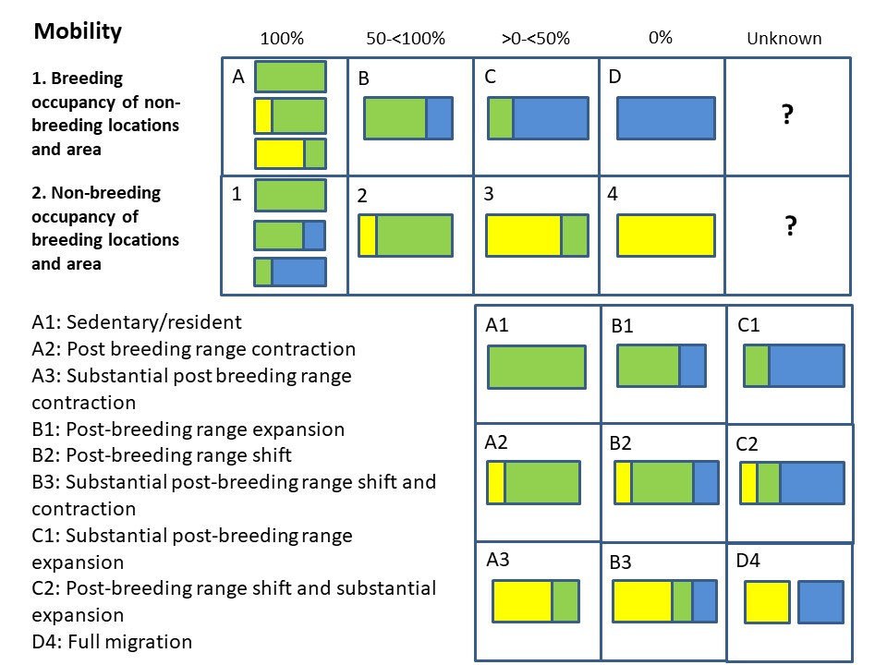

**Figure 1. Catégories de mobilité. Les zones vertes sont occupées pendant les saisons de reproduction et de non-reproduction, les zones jaunes ne sont occupées que pendant la saison de reproduction, les zones bleues uniquement pendant la saison de non-reproduction.**

Pour la *philopatrie*, le chevauchement des aires de répartition d’une saison de reproduction ou de non-reproduction à la suivante a été classé dans l’une des quatre classes suivantes, lorsqu’elle est connue :

1. Il y a un chevauchement > 95 % dans les aires de reproduction et/ou de non-reproduction entre la saison 1 et la saison 2 ;
2. Il y a un chevauchement de 5 à 50 %% dans les aires de reproduction et/ou de non-reproduction entre la saison 1 et la saison 2 ;
3. Il y a un chevauchement de 50 à 95 % dans les aires de reproduction et/ou de non-reproduction entre la saison 1 et la saison 2 ;
4. Il y a un chevauchement < 5 % dans les aires de reproduction et/ou de non-reproduction entre la saison 1 et la saison 2.

qui forment alors huit types de mobilité (figure 2)

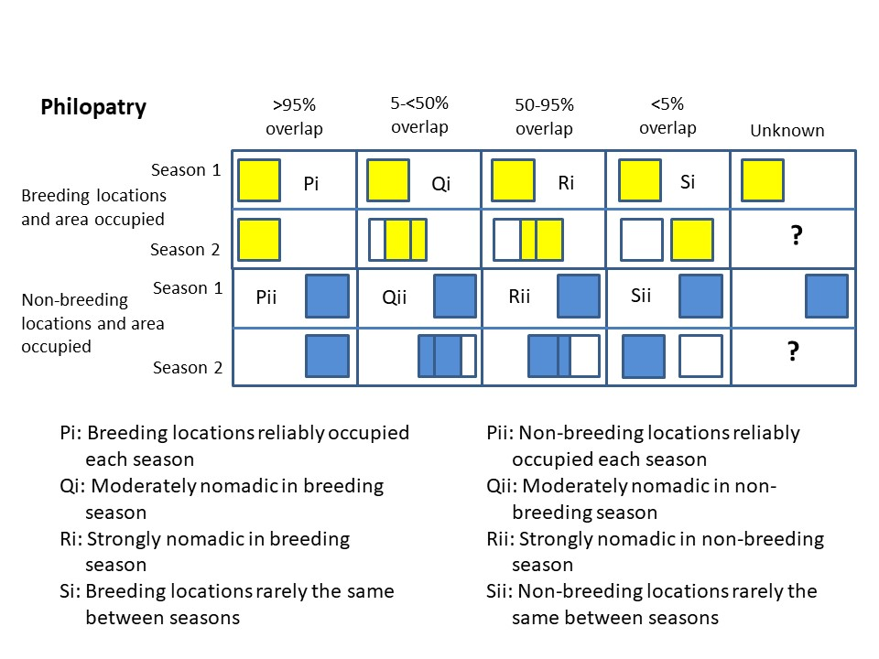**Figure 2. Catégories de philopatrie. Les zones jaunes sont occupées pendant la saison de reproduction, les zones bleues pendant la saison de non-reproduction, les zones blanches sont inoccupées pendant cette saison.**

La combinaison des catégories de mobilité et de philopatrie fournit 81 classes différentes de mouvements saisonniers et intersaisonniers dans lesquels les oiseaux peuvent être placés, bien que, dans la pratique, la plupart des oiseaux appartiennent à un petit sous-ensemble de ces catégories et les exceptions diffèrent souvent de la plupart des autres oiseaux à d’autres égards.

Après avoir développé un cadre pour catégoriser la mobilité, un examen des schémas de mobilité des 11 126 espèces d’oiseaux actuellement reconnues par BirdLife International, y compris de toutes les espèces regroupées en familles sous l’Annexe II a été entrepris. Pour ce faire, le Manuel des oiseaux du monde (Handbook of the Birds of the World del Hoyo et Collar 2014 et 2016) a été interrogé pour obtenir des résumés des modèles de mouvement avec des ouvrages ornithologiques supplémentaires spécifiques à l’espèce, si nécessaire aux fins d'éclaircissements. De plus, la ressource en ligne e-Bird (https://ebird.org/) a été consultée car elle permet d’explorer les changements saisonniers dans les zones occupées. Les informations suivantes ont ensuite été notées pour chaque espèce :

1. La proportion de l’aire de reproduction non occupée pendant la saison de reproduction (aucune, > 0 % à 50 %, > 50 % à < 100 %, 100 %, inconnue, niveau de confiance dans l’évaluation) ;
2. La proportion de l’aire de reproduction occupée pendant la saison de non-reproduction (aucune, > 0 % à 50 %, > 50 % à < 100 %, 100 %, inconnue, niveau de confiance dans l’évaluation) ;
3. La proportion de l’aire de répartition occupée au cours d’une saison de reproduction qui est également occupée la saison de reproduction suivante (> 95 %, 5 à < 50 %, 50 à 95 %, 5 %, inconnue, niveau de confiance dans l’évaluation) ;
4. La proportion de l’aire de répartition occupée au cours d’une saison de non-reproduction qui est également occupée la saison de non-reproduction suivante (> 95 %, 5 à < 50 %, 50 à 95 %, 5 %, inconnue, niveau de confiance dans l’évaluation) ;

La confiance était caractérisée par le langage utilisé pour décrire les mouvements ou par la force des preuves provenant de sources en ligne :

* très faible : « aucune donnée », « inconnu », etc.;
* faible : « pas d’information mais… », « mal connu sauf… » par exemple « mouvements locaux peu probables », « mouvement altitudinal suspecté »
* moyen : « résident vraisemblablement/présumé », « aucun mouvement/rien enregistré » ou « connu », « apparemment »… par exemple « résident, absent de… » etc.
* élevé : « probablement », « principalement », « supposé être », « généralement », « apparemment principalement », etc.
* très élevé : mots définitifs comme « sédentaire », « résident », « plein migrant »

Pour la catégorie la plus basse où il n’y avait pas d’information disponible, une catégorie pouvait parfois être fournie en évaluant : les préférences d’habitat et l’étendue de l’habitat disponible, les tendances spatiales et/ou temporelles de toute observation disponible ; les tendances des déplacements des parents ayant une écologie similaire ;

1. Preuve de mouvement des juvéniles/immatures au-delà des zones occupées par les adultes, qui a été classée pour la certitude que l’aire de répartition s’étend au-delà de celle des adultes, la régularité des emplacements (> 95 % des emplacements et des zones occupées de la même manière chaque année ; 50 à 95 % ; 5 à 49 % ; < 5 %, inconnu) et étendue (100 km, 100 à 1 000 km, 1 000 km, inconnue, confiance) ;
2. Preuve de mouvements pouvant être considérés comme irruptifs ou altitudinaux ;
3. Directionnalité de la plupart des mouvements (nord-sud, est-ouest, multi/non directionnel) ;
4. Distance parcourue par la plupart des oiseaux dans les populations qui se déplacent (< 100 km, 100 à 1 000 km, > 1 000 km, inconnue, confiance) ;
5. Pour les mouvements partiels, (i) la plupart des oiseaux se déplacent (variations saisonnières de l’aire de répartition), (ii) certains oiseaux survolent des populations sédentaires, (iii) certaines populations sont sédentaires et certaines mobiles avec confiance pour chacune ;
6. Avoir la certitude qu'une partie de la population traverse les frontières internationales ;
7. Si le franchissement de la frontière a lieu de manière cyclique (oui/non) ;
8. Si le franchissement de la frontière peut être considéré comme se produisant de manière prévisible (oui/non).